BLOQUE 5 FUNCIONES Y ARRAYS

- Confeccionar una función que reciba dos números y muestre en la página los valores comprendidos entre ellos de uno en uno. Cargar por teclado esos dos valores.
- Elaborar una función a la cual le enviemos tres enteros y muestre el menor.
- Confeccionar una función a la cual le envíe tres enteros y los muestre ordenados de menor a mayor.
- Elaborar una función que reciba tres enteros y retorne el promedio.
- Confeccionar una función que solicite la carga de 5 valores por teclado y retorne su suma.
- Crear un vector para almacenar los cinco sueldos de operarios y luego mostrar el total de gastos en sueldos
- Crear un vector con elementos de tipo string. Almacenar los meses de año. En otra función solicitar el ingreso de un número entre 1 y 12. Mostrar a qué mes corresponde y cuántos días tiene dicho mes.
- Realizar un programa que pida la carga de dos vectores numéricos. Obtener la suma de los dos vectores, dicho resultado guardarlo en un tercer vector del mismo tamaño. El tamaño del vector es a elección.

BLOQUE 6 CADENAS, NÚMEROS Y FECHAS

- Ingresar una serie de nombres por teclado hasta que se teclee la palabra Fin, y mostrar cuántos nombres se ingresaron. Es decir que para salir se pueda teclear fin, Fin o FIN.
- Crear un documento en el que aparezca el mensaje
Esto...
es igual que esto
La primera frase estará realizada con un método de JavaScript, la segunda insertando una etiqueta HTML dentro del código JavaScript
- Crear un programa para determinar , cuándo se le pide un dato a un usuario, si el valor tecleado es numérico o no lo es.
- Código que muestra una función que devuelve la fecha actual aumentada o disminuida en días dependiendo de los días recibidos como parámetro.
- Programa que determina si una fecha es correcta.
if ((day==dteDate.getDate()) && (month==dteDate.getMonth()) &&
(year==dteDate.getFullYear()))

BLOQUE 8 OBJETOS DE HTML

- Crear un código tal que, en el momento de apoyar el ratón sobre el texto y al retirarlo, se cambie el color a uno de una lista de 10 colores posibles de modo aleatorio.
- Cree una tabla con 4 enlaces. Éstos enlaces llaman a funciones JavaScript mediante manejadores de eventos. El evento onLoad llama a la función preparar(), la cuál pone los enlaces en azul (figura 1). El evento onMouseOver llama a la función activar() que pone el fondo el fondo en verde y las letras en rojo en el enlace (figura 2).
El evento onMouseOut llama a la función desactivar() que pone el fondo en rosa y las letras en amarillo (figura 3);
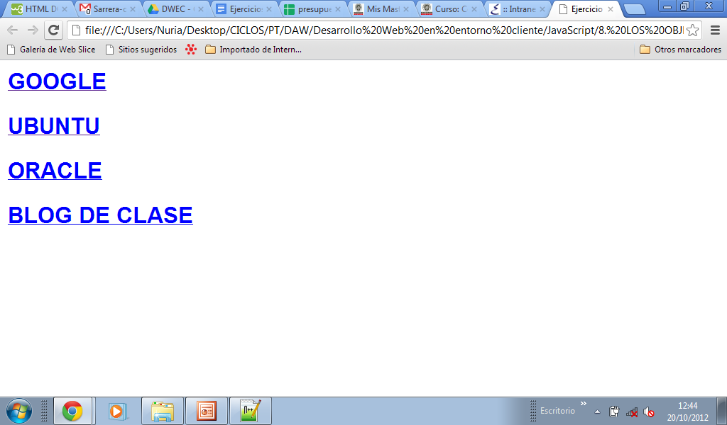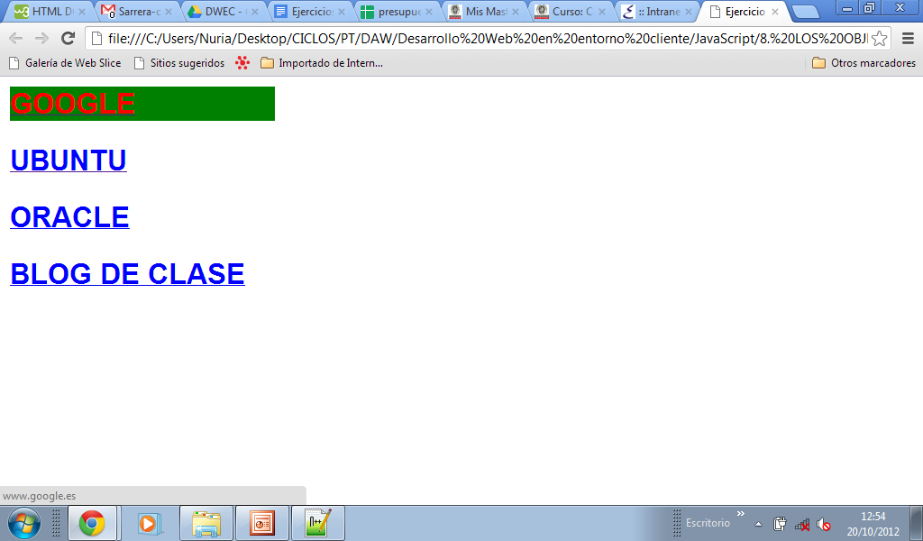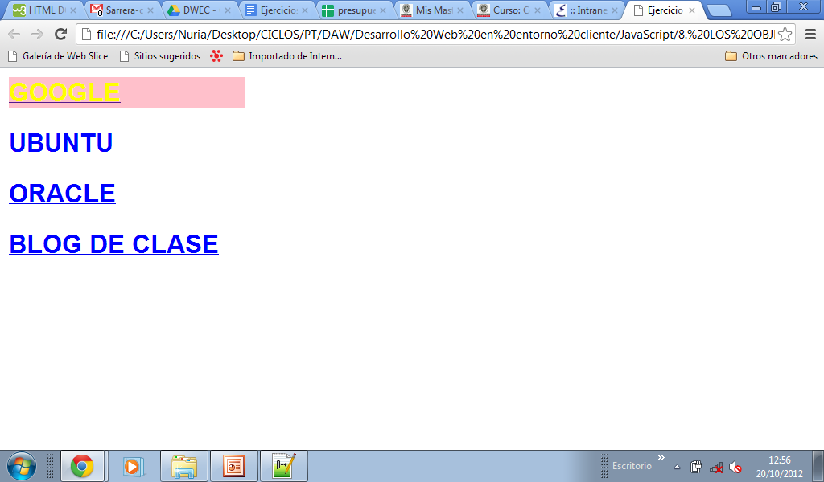

- Crear un script que nos muestre una tabla y, al pasar el puntero por encima de cada celda, ésta se pondrá de un color aleatorio. Al retirar el puntero, se quitará el color.
- Cree una página con el siguiente funcionamiento. usted puede teclear un código postal en el campo de texto reservado a tal efecto en el formulario. En el momento que abandone dicho dicho campo, le aparecerá el nombre de la provincia a la que corresponde el código postal en el campo destinado a ello. En este campo no puede Ud. escribir nada. los códigos postales están formados por 5 cifras, de las cuáles las dos primeras son el indicativo de la provincia. pueden variar entre 01 y 52. por lo tanto si usted teclea un número de menos de 5 cifras, la página mostrará un mensaje de error. Si las dos primeras cifras están por debajo de 01 o por encima de 52, también recibirá un aviso. Realicelo de tal manera que sólo se puedan introducir 5 cifras. Si usted teclea por ejemplo una letra ésta se borrará inmediatamente.
provincias = new Array ("Álava","Albacete","Alicante","Almería","Ávila","Badajoz","Baleares","Barcelona","Burgos","Cáceres","Cádiz","Castellón","Ciudad Real","Córdoba","Coruña","Cuenca","Girona","Granada","Guadalajara","Guipuzcoa","Huelva","Huesca","Jaén","León","Lleida","Rioja","Lugo","Madrid","Málaga","Murcia","Navarra","Orense","Asturias","Palencia","Las Palmas","Pontevedra","Salamanca","Tenerife","Cantabria","Segovia","Sevilla","Soria","Tarragona","Teruel","Toledo","Valencia","Valladolid","Vizcaya","Zamora","Zaragoza","Ceuta","Melilla");

Éste es el array con las 52 provincias. cada código postal corresponde a la posición del array +1. Por ejemplo Álava con posición 0, código 01XXX.
Os puede interesar el evento onKeyUp detecta el momento en que se suelta una tecla
- Cree una página con un formulario, con un cuadro de texto para insertar su nombre y un botón pulsar. Cuando pasamos el ratón encima del botón aparece una capa con el mensaje “Pulse el botón para ver su nombre en él”. Al quitar el ratón del botón la capa se oculta y al clickar en el botón cambia su valor por el del texto introducido en el cuadro de texto.
- Crear un página con un formulario para cambiar la contraseña (introducir contraseña actual, nueva contraseña y repetir la contraseña). Cuando el formulario se envíe (evento onsubmit()) se debe comprobar la validez de la contraseña.
  - la nueva contraseña debe coincidir con su repetición
  - la nueva contraseña debe tener más de 6 caracteres
  - la contraseña actual no debe estar vacía
  - la contraseña actual tiene que tener números y letras
- Crear una página con un menú con todas las provincias de tal manera que al seleccionar una, debe aparecer su código postal asociado y el nombre de la provincia

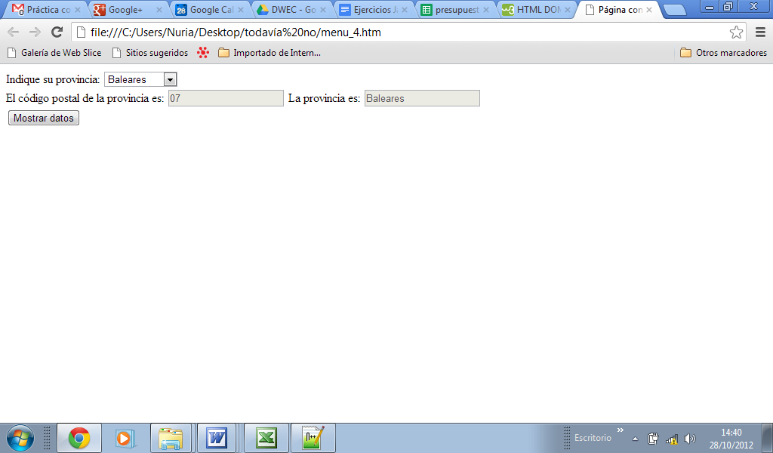

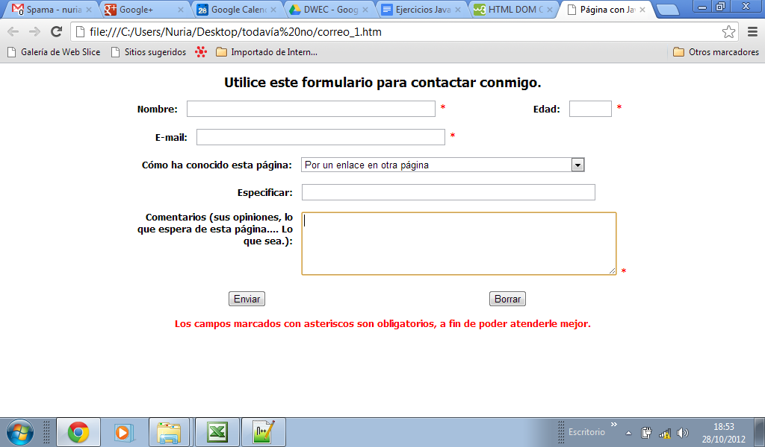
- Montar un formulario como el siguiente
Se trata de capturar el evento onSubmit, es decir que el evento se dispare cada vez que se intenta enviar el formulario. Si el formulario se envía sin los datos imprescindibles (*) debe aparecer un aviso informando al respecto. También se debe comprobar que el correo esté en un formato correcto

